姓名：李俊敏

学校：滇西科技师范学院

性别：女

专业：汉语言文学

学历：本科在读

电话：15770302064

QQ：284230567

Email:2842305677@qq.com

籍贯：云南省保山市腾冲市马站乡

**基本资料**

**工作经历**

* 大一寒假期间在家乡腾冲做家教，帮助三年级的小朋友学习数学，后来这个小朋友的成绩上升了10个名次。
* 利用周末时间做兼职：发传单、做服务员、做销售。
* 暑假期间担任云南省五届运动会的志愿者和第十一残疾人运动会暨第五届特殊奥林匹克运动会志愿者。

**求职意向**

高中语文教师

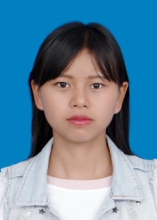

**也许成功要走弯路，但我懂得坚持**

**个人简历**

2017年9月—2020年6月就读于**滇西科技师范学院**

本人性格开朗，待人友好，为人诚实谦虚，赋有耐心、责任感，工作勤奋，认真负责，能吃苦耐劳，尽职尽责，有良好的沟通能力，专业知识稳固，创新务实；在班上担任生活委员、就业委员，在社团里担任负责人，组织了多次活动，获得了普通话二级乙等证书，不久的将来会报考计算机二级和教师资格证的考试。

**个人评价**

**教育背景**

姓名：李俊敏 学校：滇西科技师范学院

性别：女 专业：汉语言文学

学历：本科在读 平均分：83.00

QQ:2842305677 Email:2842305677@qq.com

籍贯：云南省保山市腾冲市马站乡